Software Requirements Specification (SRS)
  - Đặc tả yêu cầu phần mềm chi tiết cho frontend Vue, backend NestJS, MongoDB và các tích hợp.
Project: Shoes Ecommerce / fashion store
Document type: Software Requirements Specification
Version: 1.0
Date: 2026-05-19
Prepared for: Business, development and testing review

1. System Overview
Hệ thống gồm frontend Vue 3/Vite/TailwindCSS, backend NestJS module hóa, MongoDB/Mongoose, PayOS, Stripe, Gmail SMTP và Cloudflare R2. API chính bao gồm auth, shoes, payments, inventory, coupons, reviews, returns, wishlist, chat, analytics và r2.
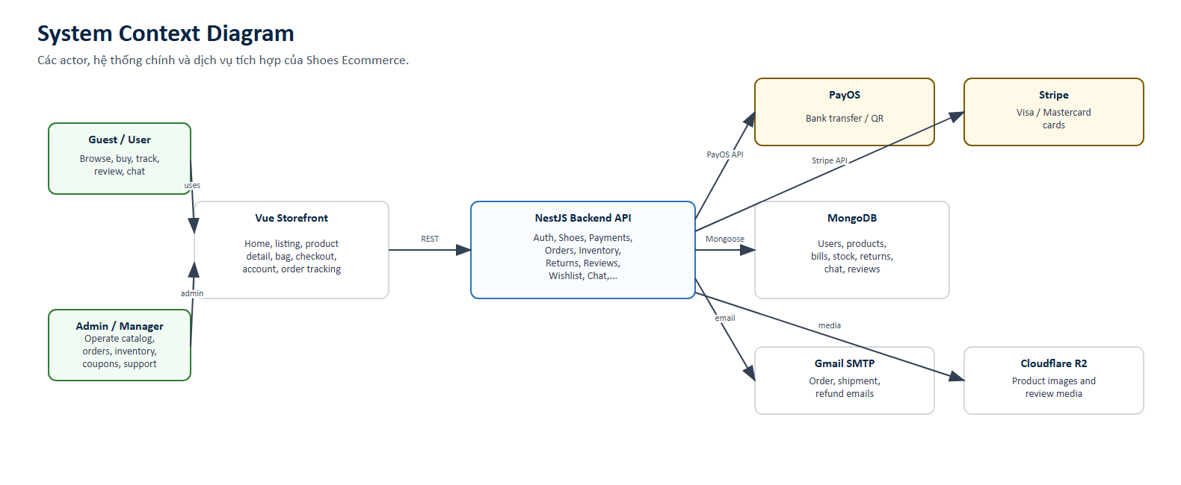
Figure 1. System context diagram

2. Actors and Permissions
Actor | Permissions / Responsibility
Guest | Browse, search, cart, guest checkout, payment, guest order lookup, guest chat.
User | All guest actions plus profile, addresses, wishlist, order history, reviews, returns, cancel/refund eligible orders.
Admin | Full admin functions: product, order, inventory, returns, coupon, users, analytics, chat.
Manager | Operational admin functions excluding highest-risk account/role operations where restricted.
System | Webhook verification, stock changes, email notification, status history and audit logs.

3. Functional Requirements
ID | Name | Requirement | Use cases
FR-01 | Product listing | Hệ thống phải hiển thị danh sách sản phẩm với ảnh, giá, màu, rating và trạng thái hàng. | UC-01
FR-02 | Search and filter | Hệ thống phải lọc theo category, color, size, price và text search. | UC-02
FR-03 | Product detail | Hệ thống phải hiển thị gallery, variant, size, stock, mô tả và review. | UC-03, UC-04, UC-05
FR-04 | Cart | Hệ thống phải thêm/xóa/sửa số lượng và tính tổng tiền, coupon, discount. | UC-06, UC-07, UC-08
FR-05 | Guest checkout | Hệ thống phải nhận thông tin guest và tạo đơn không cần đăng nhập. | UC-09, UC-13
FR-06 | Logged-in checkout | Hệ thống phải prefill profile/address và lưu lịch sử đơn cho user. | UC-18, UC-19
FR-07 | PayOS payment | Hệ thống phải tạo payment link/QR, verify webhook và cập nhật PAID. | UC-10, UC-12
FR-08 | Stripe card payment | Hệ thống phải tạo PaymentIntent, xác nhận thẻ và verify Stripe webhook. | UC-11, UC-12
FR-09 | Order email | Hệ thống phải gửi email xác nhận, cập nhật shipping, cancel/refund. | UC-38, UC-52, UC-76
FR-10 | Order tracking | Hệ thống phải cho guest/user xem trạng thái và chi tiết đơn. | UC-13, UC-19
FR-11 | Cancel/refund | Hệ thống phải cho khách hủy/hoàn tiền khi PAID và CONFIRMED/PACKING. | UC-76
FR-12 | Wishlist | Hệ thống phải cho user quản lý wishlist và chuyển item sang cart. | UC-23
FR-13 | Review | Hệ thống phải cho user đã mua sản phẩm viết review kèm ảnh. | UC-20
FR-14 | Returns | Hệ thống phải cho user tạo/track return và admin xử lý return. | UC-21, UC-22, UC-46..UC-52
FR-15 | Live chat | Hệ thống phải hỗ trợ chat guest/user và quản trị hội thoại. | UC-24, UC-68..UC-75
FR-16 | Product admin | Admin phải CRUD product, variants, images, discount. | UC-25..UC-31
FR-17 | Order admin | Admin phải xem, lọc, cập nhật fulfillment, tracking và note. | UC-32..UC-39
FR-18 | Inventory admin | Admin phải xem, cảnh báo, điều chỉnh và audit stock movement. | UC-40..UC-45
FR-19 | Coupon/user admin | Admin phải quản lý coupon, users, roles và disable account. | UC-53..UC-60
FR-20 | Analytics | Admin phải xem/export dashboard theo doanh thu, đơn, sản phẩm, user. | UC-61..UC-67

4. Non-Functional Requirements
ID | Quality | Specification
NFR-01 | Security | JWT bảo vệ API, RBAC cho admin/manager, không log card data, verify webhook signature.
NFR-02 | Privacy | Email/order detail chỉ chứa dữ liệu cần thiết; không gửi số thẻ, secret, token hoặc thông tin nhạy cảm.
NFR-03 | Reliability | Webhook xử lý idempotent; lỗi email không làm fail thanh toán đã thành công.
NFR-04 | Usability | Bag không bị xóa nếu thanh toán lỗi; lỗi phải rõ ràng và có hành động tiếp theo.
NFR-05 | Performance | Product listing dùng lazy/virtual loading; API phân trang cho admin order/user/coupon.
NFR-06 | Maintainability | Backend module hóa theo auth, shoes, payment, inventory, returns, reviews, wishlist, chat, analytics.
NFR-07 | Observability | Log webhook, email, refund, inventory movement và fulfillment history.
NFR-08 | Scalability | Media dùng R2, frontend/backend container hóa và có hướng tách microservice.
NFR-09 | Data integrity | Stock phải giảm sau khi payment PAID và hoàn lại khi cancel/refund hợp lệ.
NFR-10 | Compatibility | Stripe Elements chạy trên trình duyệt hiện đại; PayOS redirect hoạt động với mobile/desktop.

5. Payment and Order State Specifications
- Payment status: PENDING, PAID, FAILED, CANCELLED, REFUNDED, REFUND_PENDING.
- Fulfillment status: CONFIRMED, PACKING, SHIPPING, DELIVERED, CANCELLED.
- Stripe webhook must be verified with the configured webhook secret before updating order status.
- PayOS webhook must be verified with checksum/HMAC before updating order status.
- Bag should only be cleared after the app receives a successful payment confirmation path.
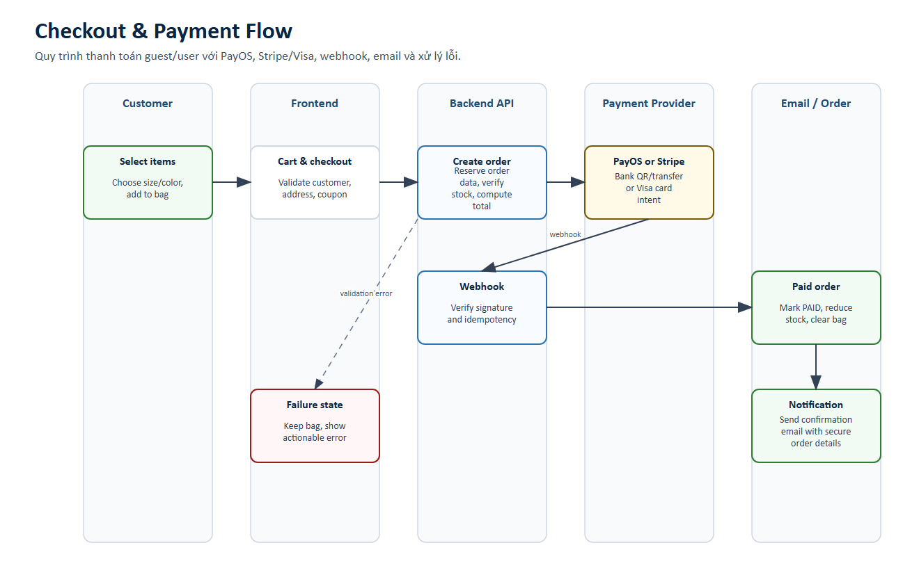
Figure 2. Checkout and payment flow
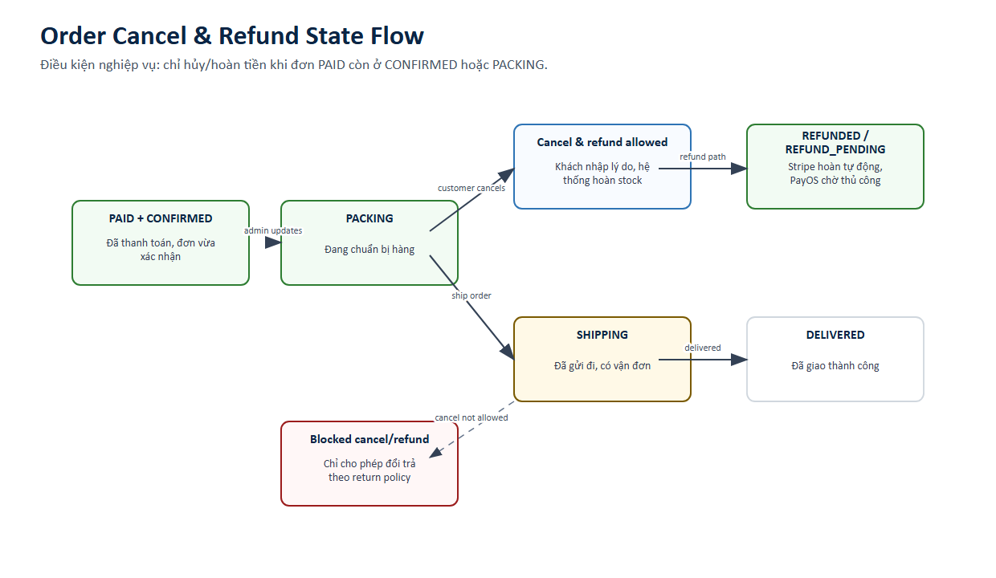
Figure 3. Cancel and refund state flow

6. Admin Operations
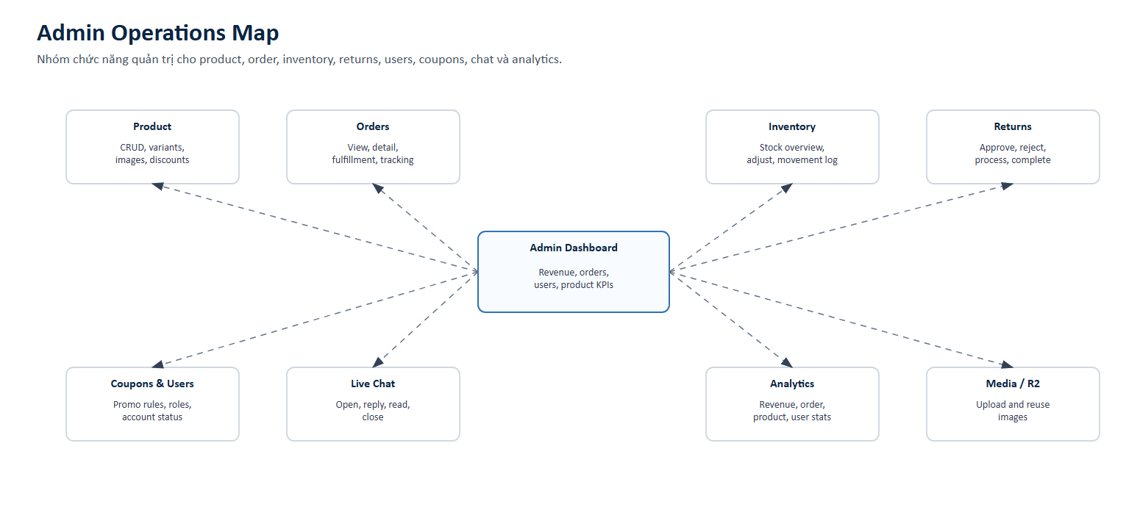
Figure 4. Admin operations map

